**Административная контрольная работа для 9 класса**

**за I полугодие**

**Вариант 1**

1.На рисунке изображен график функции = 2х2 -3х -9. Используя график, решите неравенство 2х2 ≤ 3х + 9.

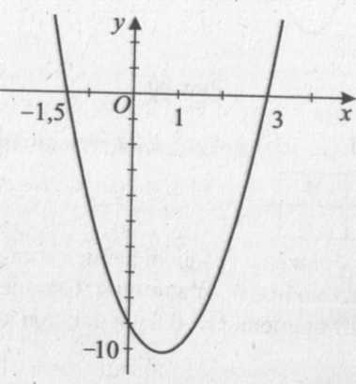

2. Решите неравенство 3(3x-1)>2(5x-7) и укажите ***количество*** его ***целых положительных*** решений.

3.Решите систему неравенств:

$$\left\{\begin{aligned}3x+7<6x+16; \\ 2x+4>15.\end{aligned}\right.$$

4.Решите двойное неравенство 1≤3-х≤1 и укажите два каких-либо решения данного неравенства.

5.Решите уравнение 4y4 - 5y2 + 1=0

6.Вычислите .

7.Упростите выражение .

8. Найдите область определения функции у =.

9.Сколько решений имеет система 

10.По данным рисунка найдите сторону АВ.

В



30˚ 45˚

A C

**Административная контрольная работа для 9 класса**

**за I полугодие**

**Вариант 2**

1.На рисунке изображен график функции y = х2 -8х +12. Используя график, решите неравенство 8х-х2 > 12

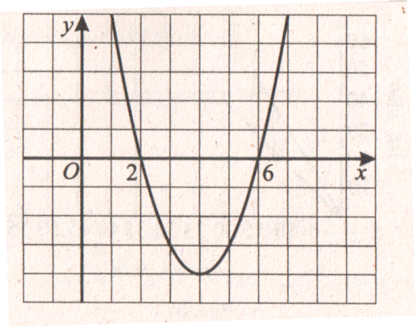

2. Решите неравенство 2х - 9 > 5х

3 7

и укажите ***количество его целых отрицательных*** ***решений.***

3.Решите систему неравенств:

4+6х ≥ 4х +1,

7 – 2х > 3.

4. Решите двойное неравенство -30 ≤ 3-11y ≤ -8 .

5.Найдите абсциссы точек пересечения графиков функций

у=х2 и у = 6-х.

6.Вычислите 

7.Упростите выражение .

8.Найдите область определения функции у =.

9.Сколько решений имеет система 

10.По данным рисунка найдите сторону ВС.

B

4

60˚

6

A C